## R10922123 周昱豪

## Code:

根據投影片上yokoi的4連通方式計算出kernel內需要是什麼值，沒有使用padding的方式，取而代之的是要分case計算，最後再把pixel依序代入h function計算出a1~a4，最後就可以算出所求，並使用showText在stdout print出結果。

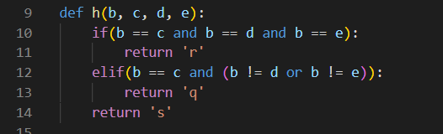

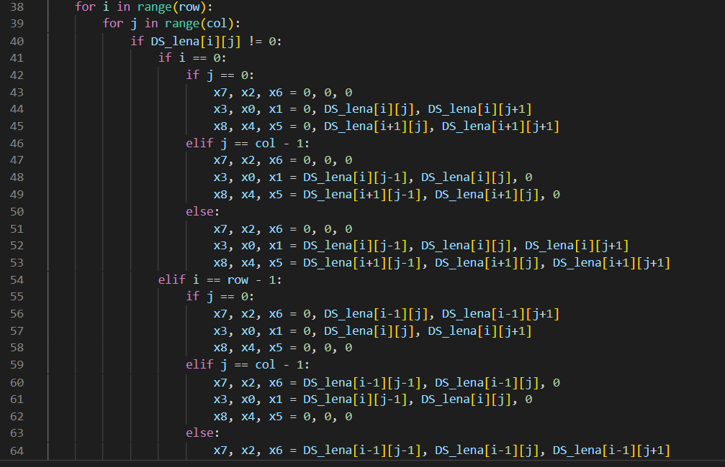

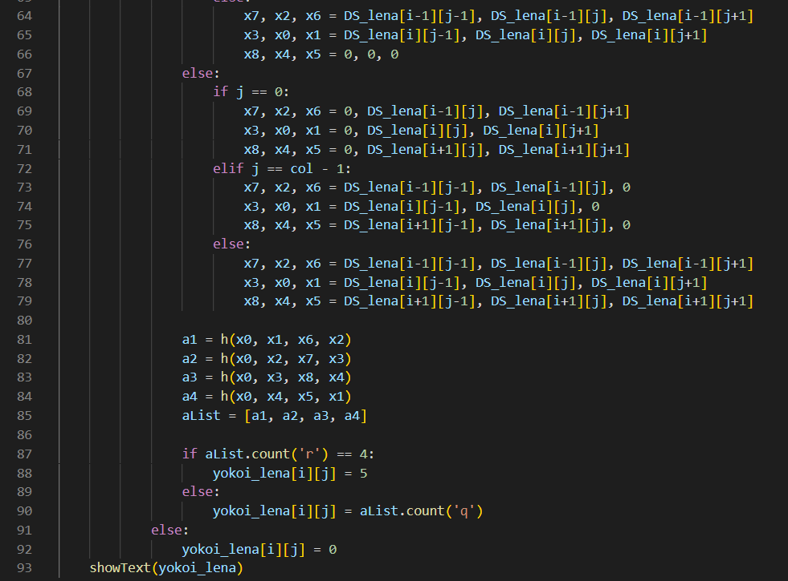

## Result:

複製上記事本後截圖。

